第1章作业
姓名 | 潘腾凯
学号 | 37220232203786
班级 | 2班

第1章
- 试述数据、数据库、数据管理习题、数据库系统的概念。

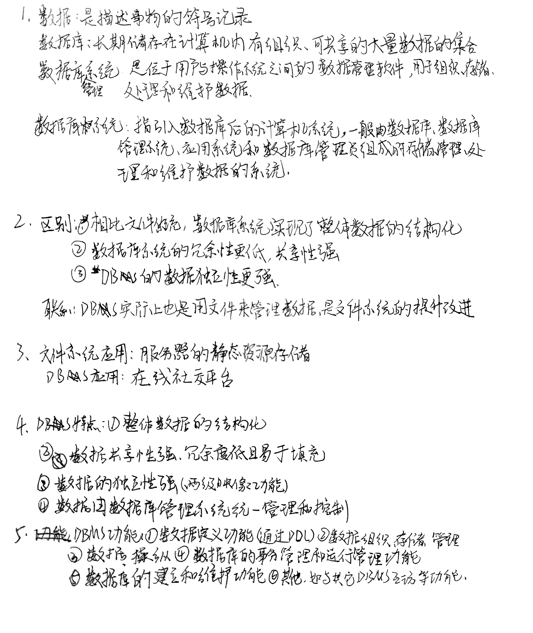

- 试述文件系统与数据库系统之间的区别和联系

3.分别举出适合用文件系统的应用例子，以及适合用数据库系统的应用例子

4.试述数据库系统的特点

5.数据库管理系统的主要功能有哪些

6.什么是概念模型？试述概念模型的作用

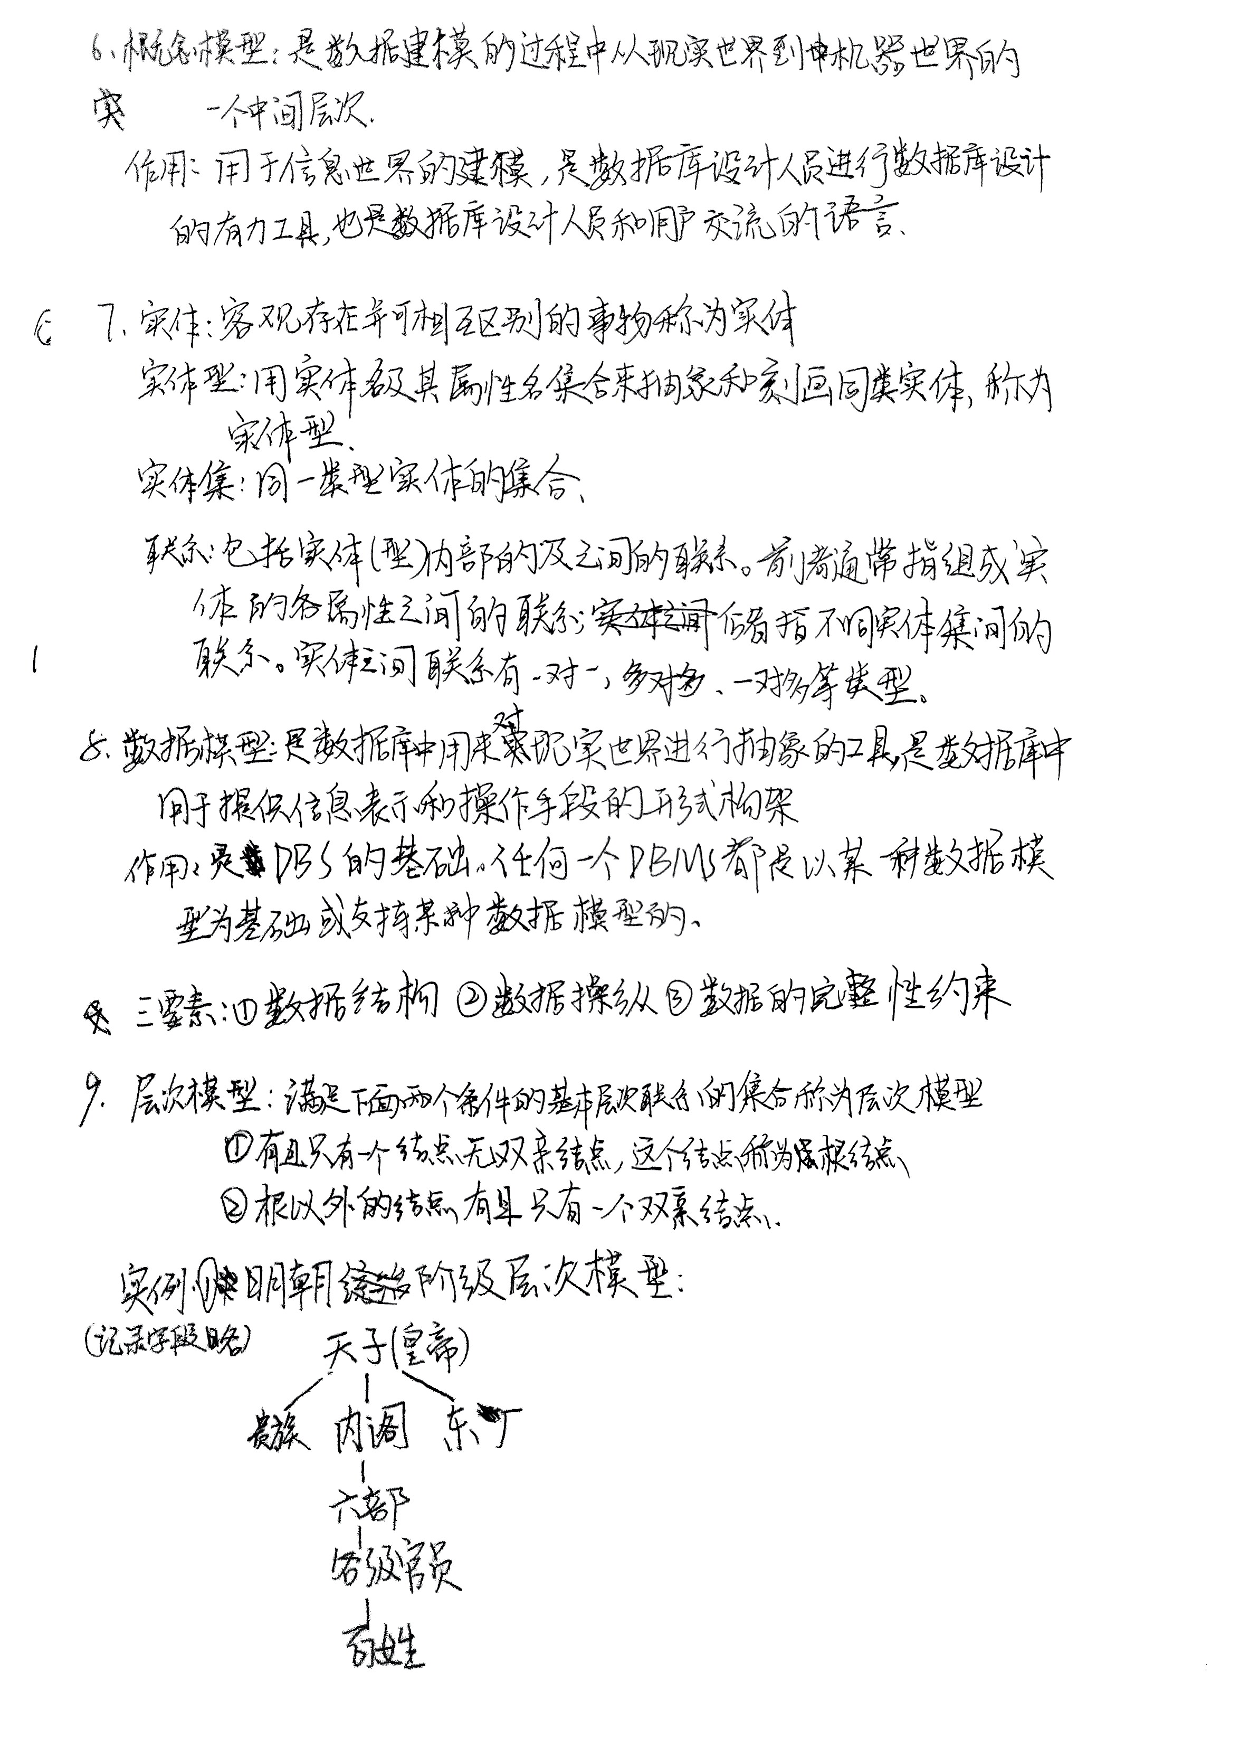
7.定义并解释概念模型中以下术语：

8.试述数据模型概念、作用及其三要素

9.试述层次模型概念，举出三个实例

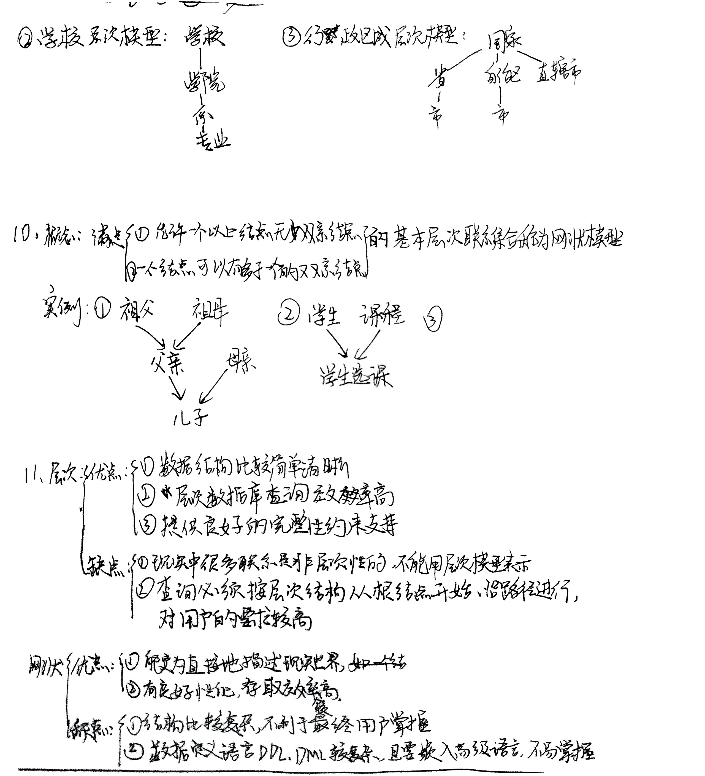
10.试述网状模型概念，举出三个实例

11.试述网状数据库、层次数据库的优缺点
12.试述关系模型的概念，定义并解释以下术语

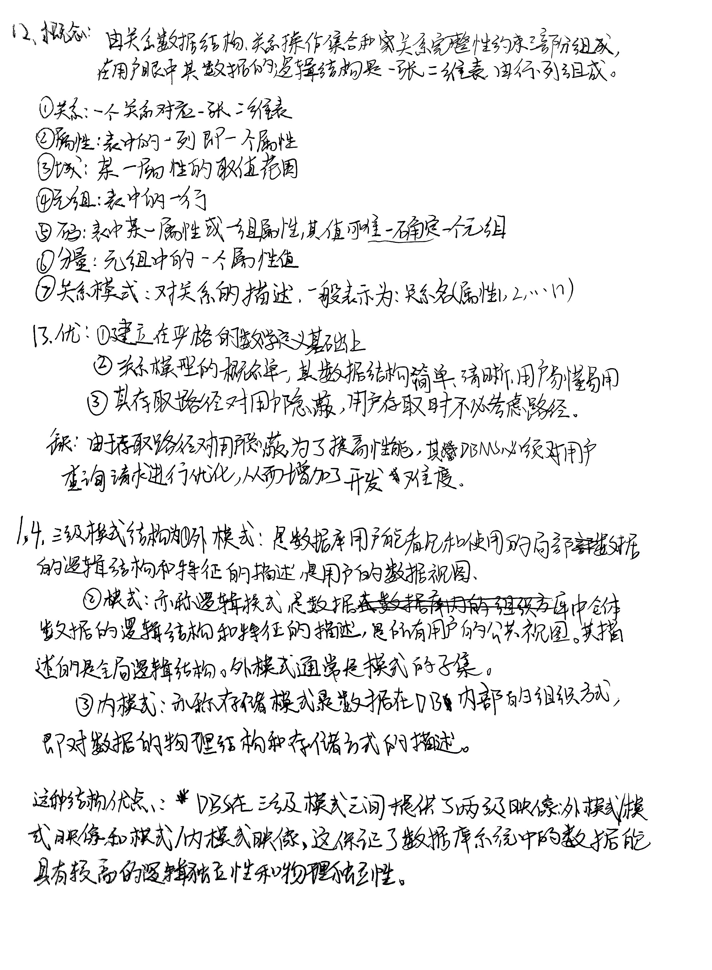
13.试述关系模型的优缺点

14.试述数据库系统的三级模式结构，并说明这种结构的优点是什么

15.试述数据与程序的物理独立性和逻辑独立性。为什么数据库系统具有较强的数据与程序的独立性
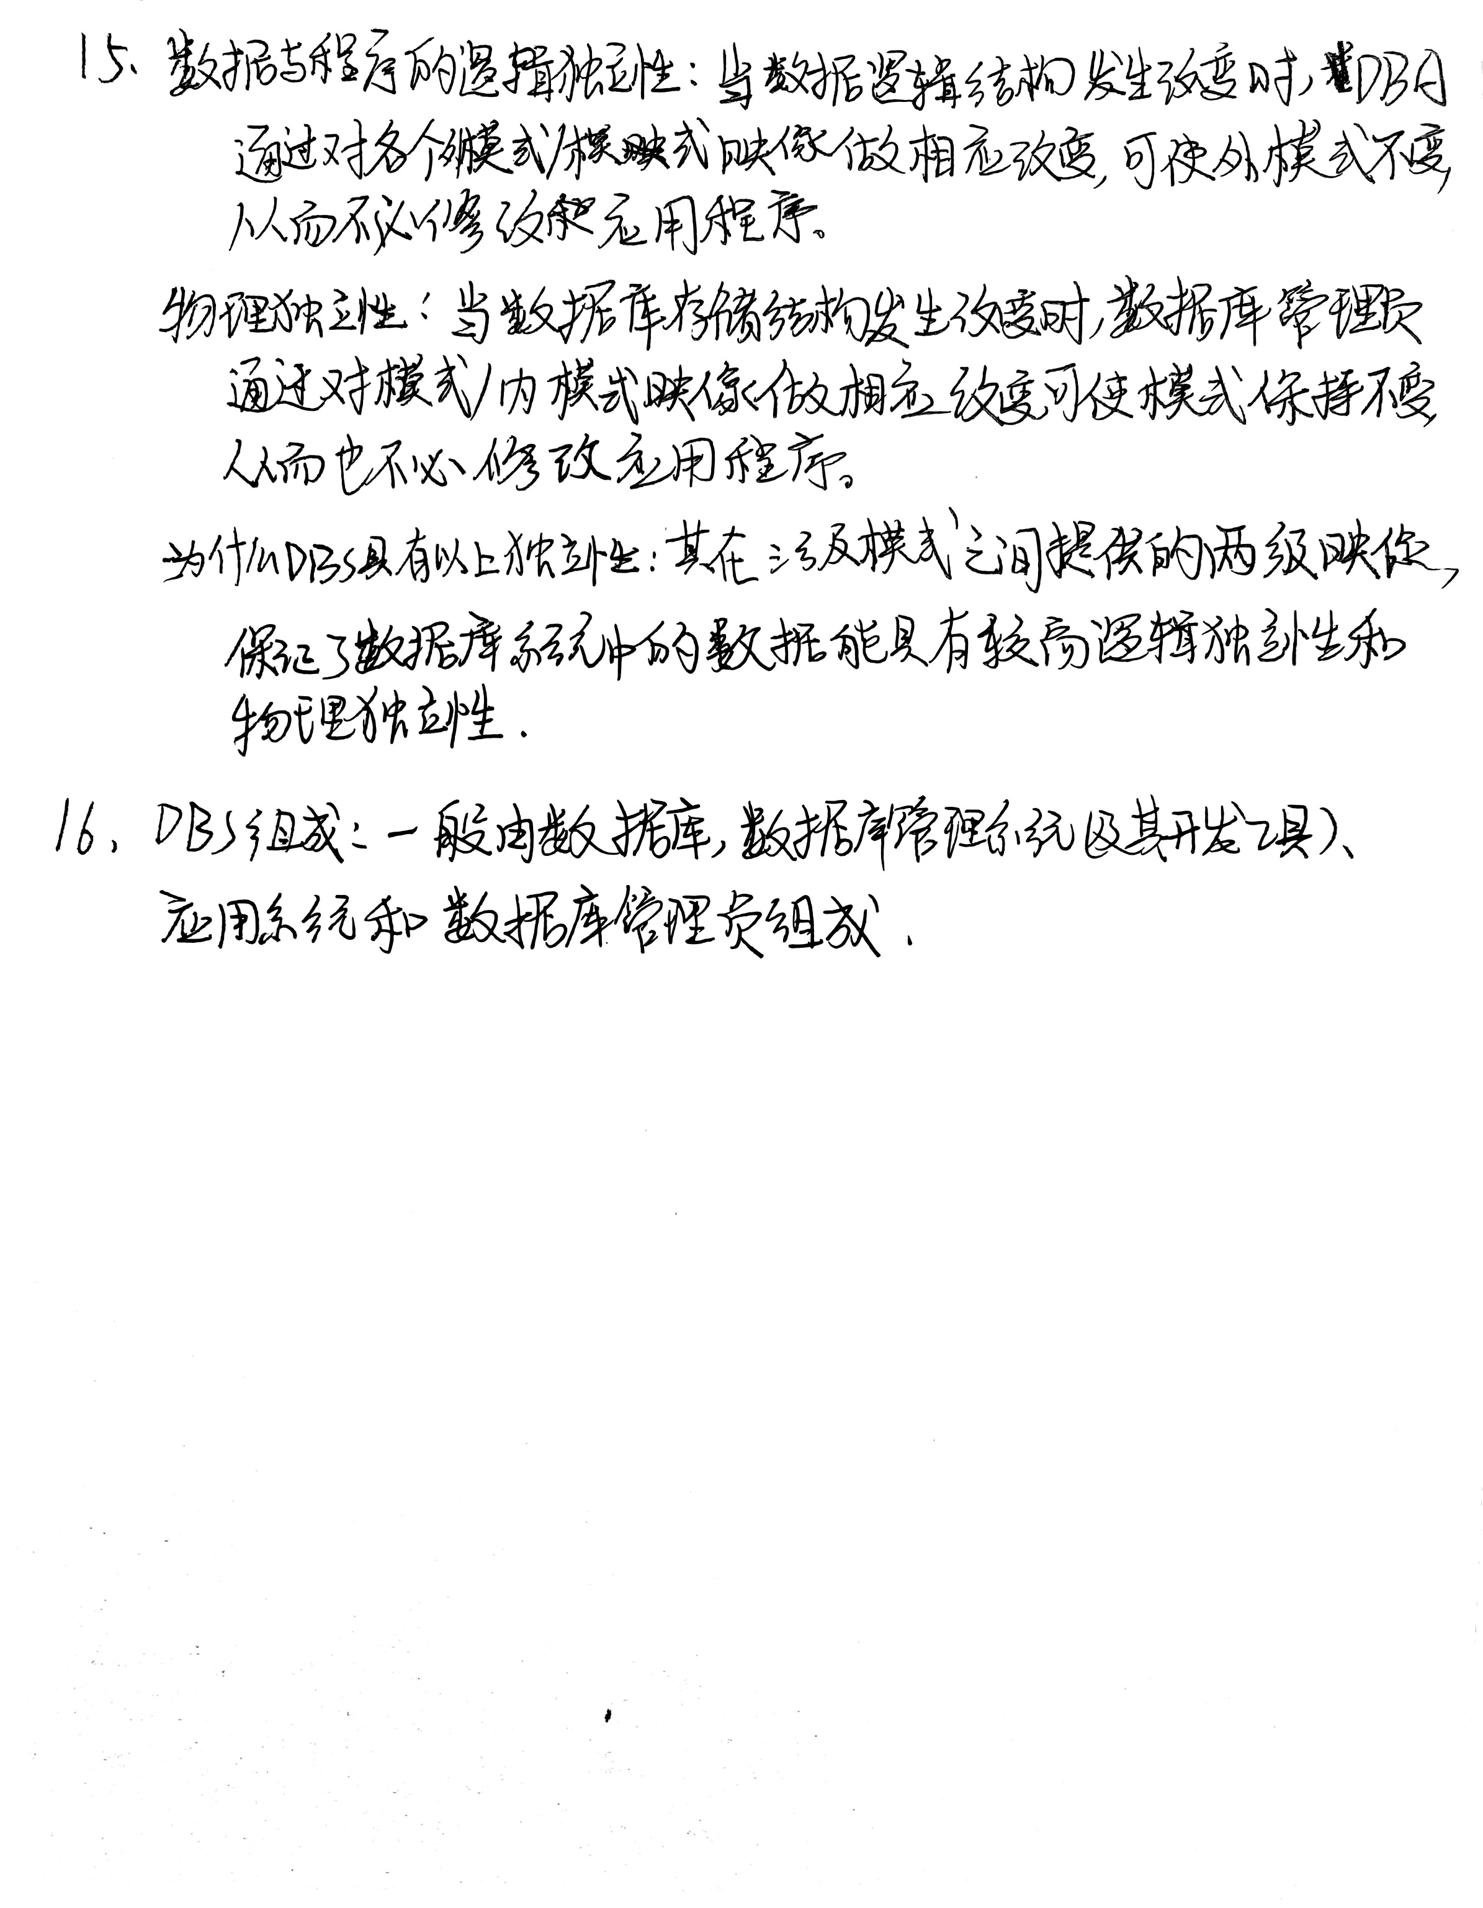
16.试述数据库系统的组成。

这是最后一页，用于贴上手绘
